

KDO SO GLAVNI LIKI
MACK / MAKS – svoj glas mu posodi KUMAIL NANJIANI, v slovenski različici MIHA RODMAN
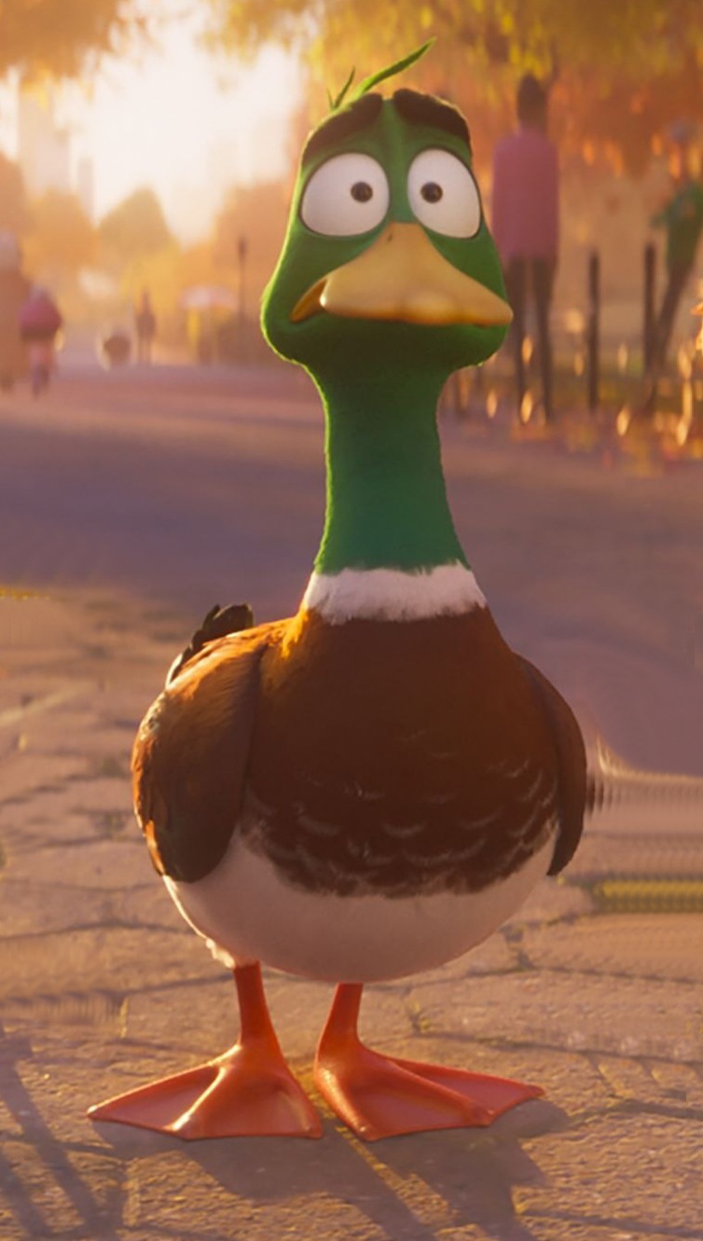
Maks je preveč previden vladar družine Mlakar (ang. Mallard). Do zunanjega sveta goji neracionalne strahove in vztraja, da družina ostane v varnih mejah svojega ribnika. Ko njegova žena Petra vztraja, da se družina poda na pustolovščino, so njegove skrbi in pogled na svet na preizkušnji.
V izvirni različici mu je svoj glas posodil nominiranec za oskarja, igralec Kumail Nanjiani, ki je v lik vnesel kanček sebe. »Ogledal sem si nekaj Kumailovih stand-up predstav, kjer kaže podobno vedenje kot Maks,« pravi režiser Benjamin Renner. »V lik vnaša občutek skepticizma in zaščitniški pogled. Kumailov briljanten nastop ni le ujel Maksovega bistva, temveč je vlil tudi humor skozi pametne stavke, ki jih je prispeval. Maksa je naredil v prepričljiv lik, ki nas je popolnoma prepričal o njegovem potovanju, polnem trenutkov nenaklonjenosti.«
Za sorežiserja Guyla Homsyja je Maks lik, s katerim se da najbolj povezati. »Tudi on je, tako kot jaz, zelo zaskrbljen in ima rad svojo cono udobja,« pravi Homsy. »Delo pri filmu mi je omogočilo raziskovanje lastnih strahov in skrbi skozi Maksovo potovanje. V zgodbo vnaša humor in globino, ter sem prepričan, da se bodo gledalci resnično povezali z njegovim likom.«

PAM / PETRA – svoj glas ji posodi ELIZABETH BANKS, v slovenski različici MOJCA FATUR

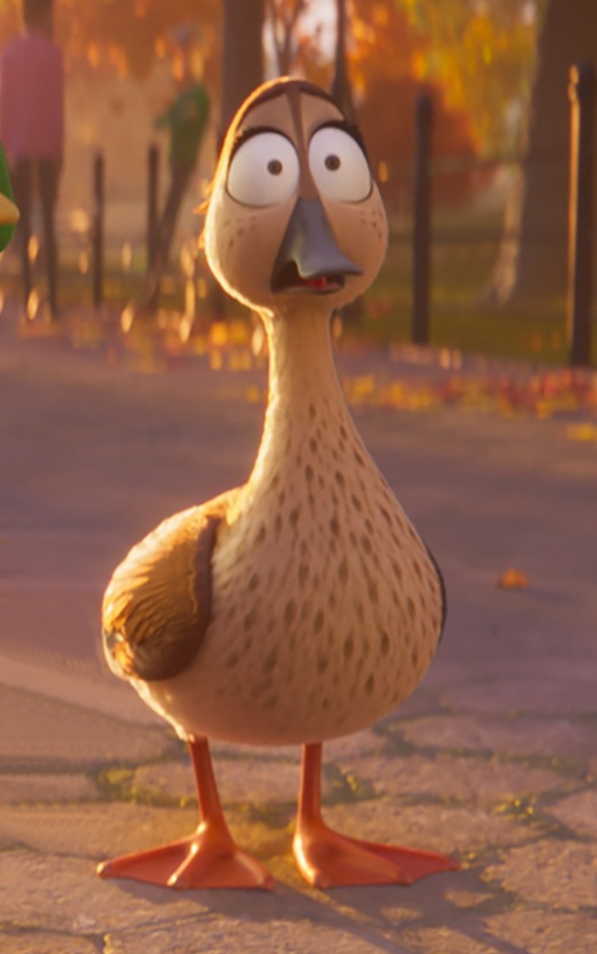
Petra je drzna, odprta, umirjena in naravni vodja družine Mlakar. Nenehno zagovarja otroke ter jih želi videti, kako rastejo in izkusijo življenje zunaj udobja svojega ribnika. Vlogi je svoj glas posodila nominiranka za emmyja Elizabeth Banks, ki jo je sprva pritegnil Petrin neverjeten duh. »Petra je ta pustolovski lik, ki sem ga z veseljem oživila,« pravi Banksova. »In tudi zgodba me je pritegnila. Na čudovit način zajame bistvo družinskega povezovanja in rasti skozi sprejemanje novih izkušenj. Gre za skupno odkrivanje sveta in ustvarjanje nepozabnih spominov.«

Igralka je bila tudi očarana nad posebno dinamiko med Petro in drugimi člani družine. »Najpomembnejši sta ljubezen in podpora, in občasen izziv, tako kot pri vsaki družini,« pravi Banksova. »Petra kot matriarhinja prevzame vodilno vlogo in sprejema odločitve, ki družino včasih potisnejo izven cone udobja. In neverjetno je to, da vse to počne, medtem ko išče ravnovesje med avanturo in praktičnostjo. Skupaj z možem Maksom krmarita med vzponi in padci starševstva, pri čemer vedno drug drugemu krijeta hrbet. In seveda Petra svoja otroka na vsakem koraku spodbuja, da sprejmeta nove izkušnje, ju varuje in jima pusti, da zrasteta v neverjetne osebe.«
Petra je neverjetna vzornica svojima otrokoma, Daksu in Leni. »Ona je njuna vodilna luč, ki ju vedno spodbuja, da sta radovedna, pogumna in odprta za vse, kar ponuja svet,« še pravi igralka. »Petra si ne želi nič drugega kot videti, kako njeni otroci uspejo in odkrijejo svoj pravi potencial, in mislim, da je to tako lepo sporočilo, ki ga lahko družine odnesejo iz filma. Gre za opolnomočenje drug drugega in sprejemanje neskončnih možnosti, ki jih ponuja življenje.«

DAX / DAKS – svoj glas mu posodi CASPAR JENNINGS, v slovenski različici NAI FEJZIĆ

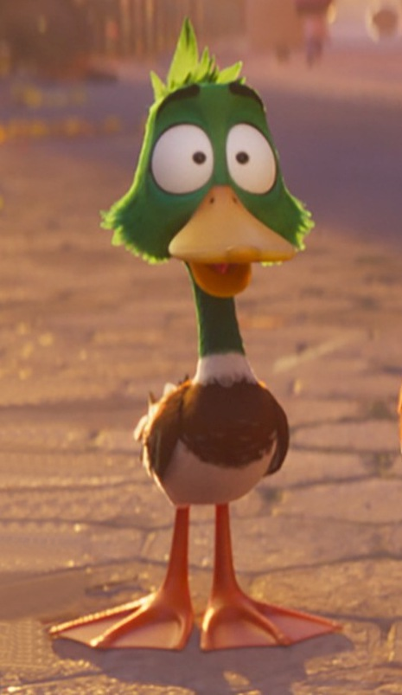
Daks je Maksov in Petrin najstarejši sin, je na robu adolescence in hrepeni po tem, da bi bil neodvisen. Navdušen je, da njegova družina končno zapušča dom in se odpravlja drugam. Ob vsaki priložnosti bi rad bil junak, le da ga njegov pretirano zaščitniški oče vrne nazaj v realnost. Svoj glas mu je posodil Caspar Jennings, sin Gartha Jenningsa, ki je režiral franšizo Zapoj (Sing) za Illumination.

"Bilo je veselje oživiti Daksov lik," pravi režiser Benjamin Renner. »Daks kot starejši otrok predstavlja tisto ključno fazo na robu adolescence, kjer želja po neodvisnosti trči z varnostjo poznanega. Caspar nas je presenetil s svojim talentom in vsestranskostjo. Spretno je ujel bistvo Daksovega pustolovskega duha in hrepenenja po junaštvu, hkrati pa upodobil ranljivost mladega ptička, ki ga zadržuje njegov pretirano zaščitniški oče.«

GWEN / LENA – svoj glas ji posodi TRESI GAZAL, v slovenski različici MARLI P. ŽELEZNIK
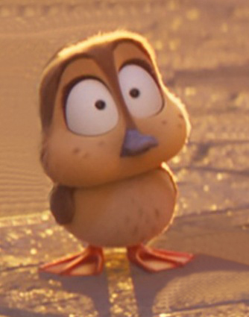
Lena je hčerka in najmlajša članica družine Mlakar. Kot prikupna račka se s svojo sladkostjo in veliko naivnostjo občasno znajde v manj idealnih situacijah, svojo družino pa spodbuja, da naredijo stvari, za katere so mislili, da sploh niso mogoče.

Svoj glas ji je posodila Tresi Gazal, hčerka montažerja pri filmu Christiana Gazala. »Na začetku smo potrebovali začasen glas za lik in moja hčerka se je izkazala za prednost,« je povedal Christian Gazal. »Pogosto smo jo lahko posneli, da je bila sinhronizacija bolj dosledna in nam omogočila ponavljanje, ko se je film razvijal. Posneli smo jo doma v naši spalnici s prenosnim mikrofonom. Ker je bila takoj na voljo za snemanje, je bilo enostavno prilagoditi njeno predstavo, za razliko od drugih igralcev, ki prihajajo na snemanje. Morda sem nekoliko pristranski, vendar je fantastična. Vesela je bila, da so nekateri njeni prizori oživeli, in je ponosna, da je del filma.«

UNCLE DAN / STRIC DAN – svoj glas mu posodi DANNY DEVITO, v slovenski različici ŽELJKO HRS

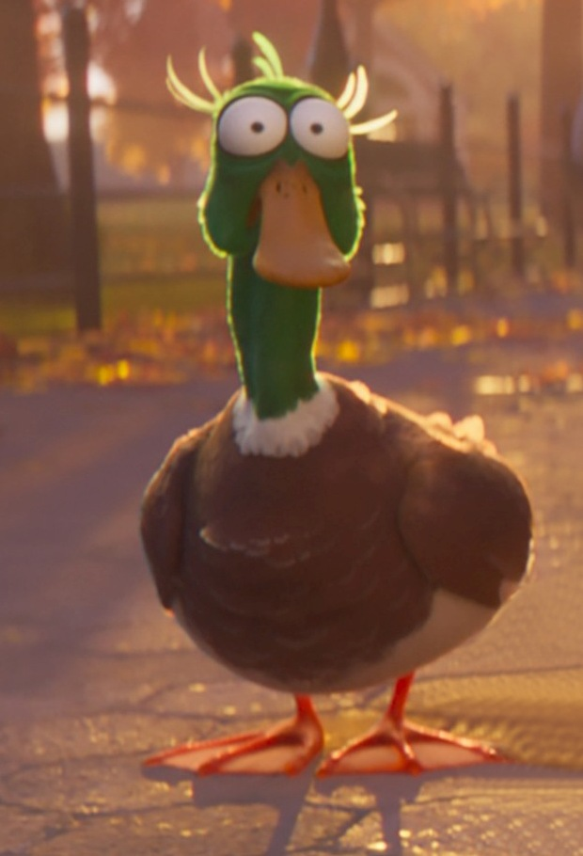
Stric Dan, ki je zelo nesramen, živi po preprosti filozofiji: nihče ti ne more govoriti, kaj lahko počneš, če v tvojem življenju ni nikogar. Osamljeno samsko življenje strica Dana deluje kot opozorilna zgodba, ki prepriča Maksa, da svoji družini omogoči pustolovščino, ki so si jo vedno želeli. »Maks ima kratek pogovor s stricem Danom sredi noči, ko ne more spati,« pravi producent Chris Meledandri. »Stric Dan predstavlja vse, v kar Maks misli, da verjame, a hkrati prebudi Maksa, da spozna, da to ni tisto, kar želi postati.«

Stricu Danu je svoj glas posodil ikona komedije, nagrajena z emmyjem, in nominiranec za oskarja Danny DeVito, ki je ostal zvest samemu sebi in je v vlogo vnesel svojo osebnost. »Fantastično je, ker nimaš nadzora nad Dannyjem,« pravi režiser Benjamin Renner. »Bere vrstice in se zabava, pri tem pa se oddaljuje od scenarija in improvizira. To snemanje je bilo polno smeha, njegove improvizacije so bile veličastne. Ko sem ga srečal, kot mojega junaka iz otroštva, in videl, kako prijazen in prijeten je, je name naredil velik vtis.«

ERIN / ERIN – svoj glas ji posodi CAROL KANE, v slovenski različici JOŽICA AVBELJ

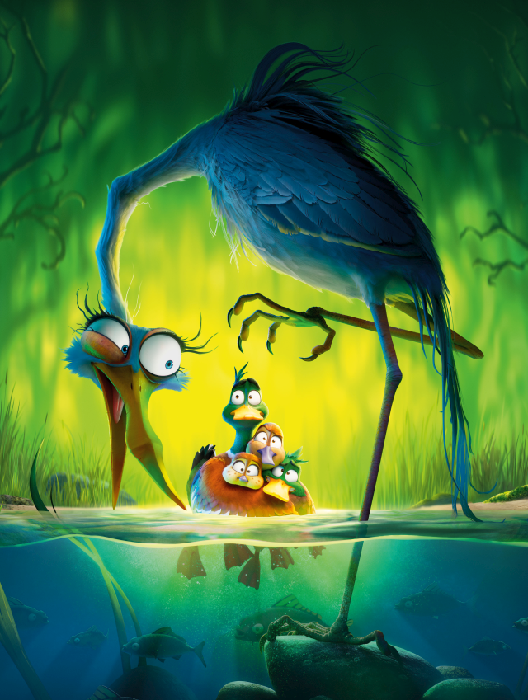
Čaplja Erin, ki ji je svoj glas posodila legendarna komedijantka in igralka Carol Kane, je prva prijateljica, ki jo račja družina Mlakar spozna na svojem potovanju. Na prvi pogled čaplja ne deluje prijazno do račje družine rac, temveč je izjemno skrivnostna in zastrašujoča. »Prizor čaplje smo uprizarjali kot grozljivko s počasnimi gibi kamere in temno, dramatično osvetlitvijo,« pravi sorežiser Guylo Homsy. »Navdih za prvi posnetek, ko vidimo samo čapljino nogo, smo vzeli iz Jurskega parka,» je še povedal.

Toda filmski ustvarjalci so želeli, da lik ne bo videti preveč strašljiv. »Želeli smo najti ravnovesje med njeno zastrašujočo in komično noto,« pravi režiser Benjamin Renner. »Ideja za Erinin lik je prišla iz izkušnje, ki sem jo imel na Japonskem, ko sem bival pri gostitelju, ki se je izkazal za prijaznega, vendar je bila hiša polna srhljivih porcelanastih lutk. Erin je na videz prijazna dama s pridihom temnejše plati. Želel sem ustvariti mešanico grozljivke in komedije, ki bi spominjala na filme, kot sta Misery in Psiho.« Kanova ima izrazit glas, ki se je popolnoma prilegal liku. Režiser Renner je vedel, da je popolna za vlogo Erin. »Presegla je moja pričakovanja in njeno tekoče znanje francoščine je bilo prijetno presenečenje.«

CHUMP / BUČA – svoj glas ji posodi AWKWAFINA, v slovenski različici ANA MARIA MITIĆ

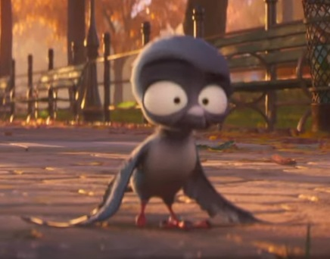
Goloba Bučo je upodobila dobitnica zlatega globusa Awkwafina. Je nesramen uličarski vodja skupine newyorških golobov. Njegov prvi stik z družino Mlakar je nesporazum, a se napetosti kmalu umirijo in jim obljubi pomoč, da bodo lahko prišli do Jamajke.

Buča je bil namenoma zasnovan kot močan lik, ki izstopa od ostalih golobov. »Ideja je bila narediti druge golobe neumne in tipične, Buča pa je imel višjo raven inteligence,« pravi režiser Benjamin Renner. »Zaveda se, kaj se dogaja okoli njega, in postane angel varuh svojih sobratov, ki jim zagotavlja varnost in dobro počutje. Buča ima edinstven videz in je brez ene noge, kar ga naredi skrivnostnega in spoštovanega. Deluje kot vodnik za race v mestni džungli New Yorka in jim pomaga pri navigaciji in razumevanju neznanega okolja. Central Park postane zatočišče za race, podobno hotelu sredi džungle. Njegova naloga je, da jih vodi, opozori na nevarnosti in jim pokaže pot. Igralkina predstavitev in zahteva po spoštovanju njenemu liku dodaja kanček humorja in kompleksnosti.«

Kot velja za vse njene vloge, je Awkwafinina nalezljiva energija zasijala med snemanjem. »V lik je vnesla svojo edinstveno osebnost,« pravi Renner. »Sodelovanje z njo je bilo lahkotno in prijetno. Prispevala je ideje in v vlogo vnesla veliko komičnosti. Tekom snemanja smo skupaj zgradili lik.«

DELROY / DELROY – svoj glas mu posodi KEEGAN-MICHAEL KEY, v slovenski različici JURE MASTNAK
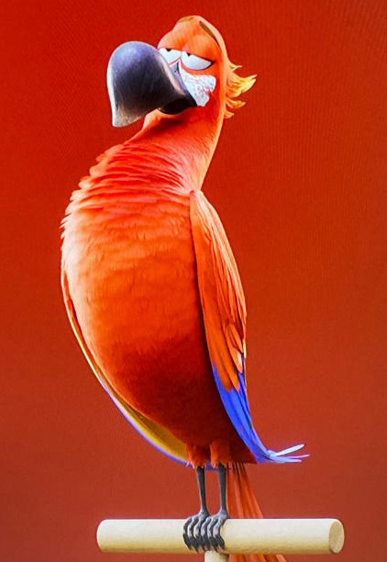
Delroy je redka jamajška papiga, ki jo je vročekrvni kuhar ujel in zaprl v kletko. Svoj glas ji je posodil dobitnik emmyja Keegan-Michael Key. Delroy spozna družino Mlakar, ki obupno potrebuje navodila za pot do Jamajke, ki jo Delroy močno pogreša.

»Vsi imajo radi dobro potovanje in Delroy se odpravi na odlično potovanje,« pravi Key. »Vedel sem, da si želim biti del te zabavne zgodbe in Delroyjeve pustolovščine. Veliko tega, kar mi Delroy predstavlja, je prišlo skozi njegovo jamajško narečje. Njegove besede in besedne zveze so velik del tega, kdo je in kdo so njegovi pernatimi prijatelji. Našel sem način, kako prikazati Delroyjevo hrepenenje, tako da sem razmišljal o svojem domu in o tem, kaj v njem pogrešam. Veliko sem snemal zdoma, tako da sem to enostavno izkoristil.«
Lik se je izkazal za enega najbolj zabavnih likov, s katerimi so filmski ustvarjalci delali. »Ko smo začeli delati na Delroyu, sem ga videl kot nekakšnega Indiano Jonesa, ki pa ga je igral Freddie Mercury,« pravi režiser Benjamin Renner. »Pustolovski značaj, a s čudaško stranjo. Več let je bil ujet v kletki in nenadoma je zaživel. Vsakič, ko ga vidimo, je na celem ekranu in poskrbi, da lahko v celoti uživa življenje.«

